附件1：
第十八届中国科协年会第六分会场
军民融合高端论坛回执表
姓 名 |  | 性 别
单 位
职称/职务 |  | 手 机
住 宿（请在相应处打√） | 不住 （ ）  单住（450元/天/间） （ ）  合住双人间（225元/天/间） （ ）
发票抬头
备 注
请您于9月12日前将“回执表”传真至中国兵工学会学术与组织管理部，逾期不候。
传真：010-68962962 E-mail:85157090@qq.com
附件2：
汇成天玺酒店方位图

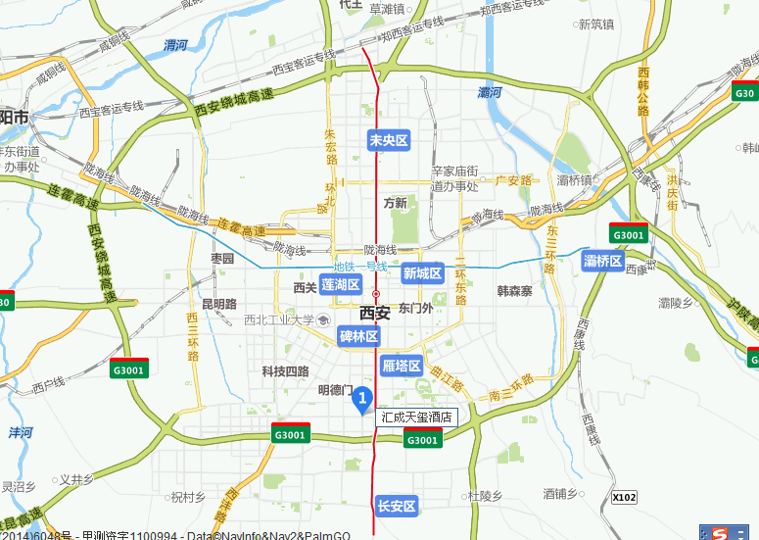

乘车路线：
1、酒店距离机场52公里.打车需要50分钟，费用约150元；
2、酒店距离火车站18公里，可乘公交704/203路直达.需要60分钟；
3、酒店距离西安北站20公里左右.可从会展中心乘地铁2号线直达，需要40分钟；
4、酒店距离曲江会展中心2公里.可乘166/526/44公交直达或者步行需要20分钟。

附件3：
曲江国际会展中心方位图

